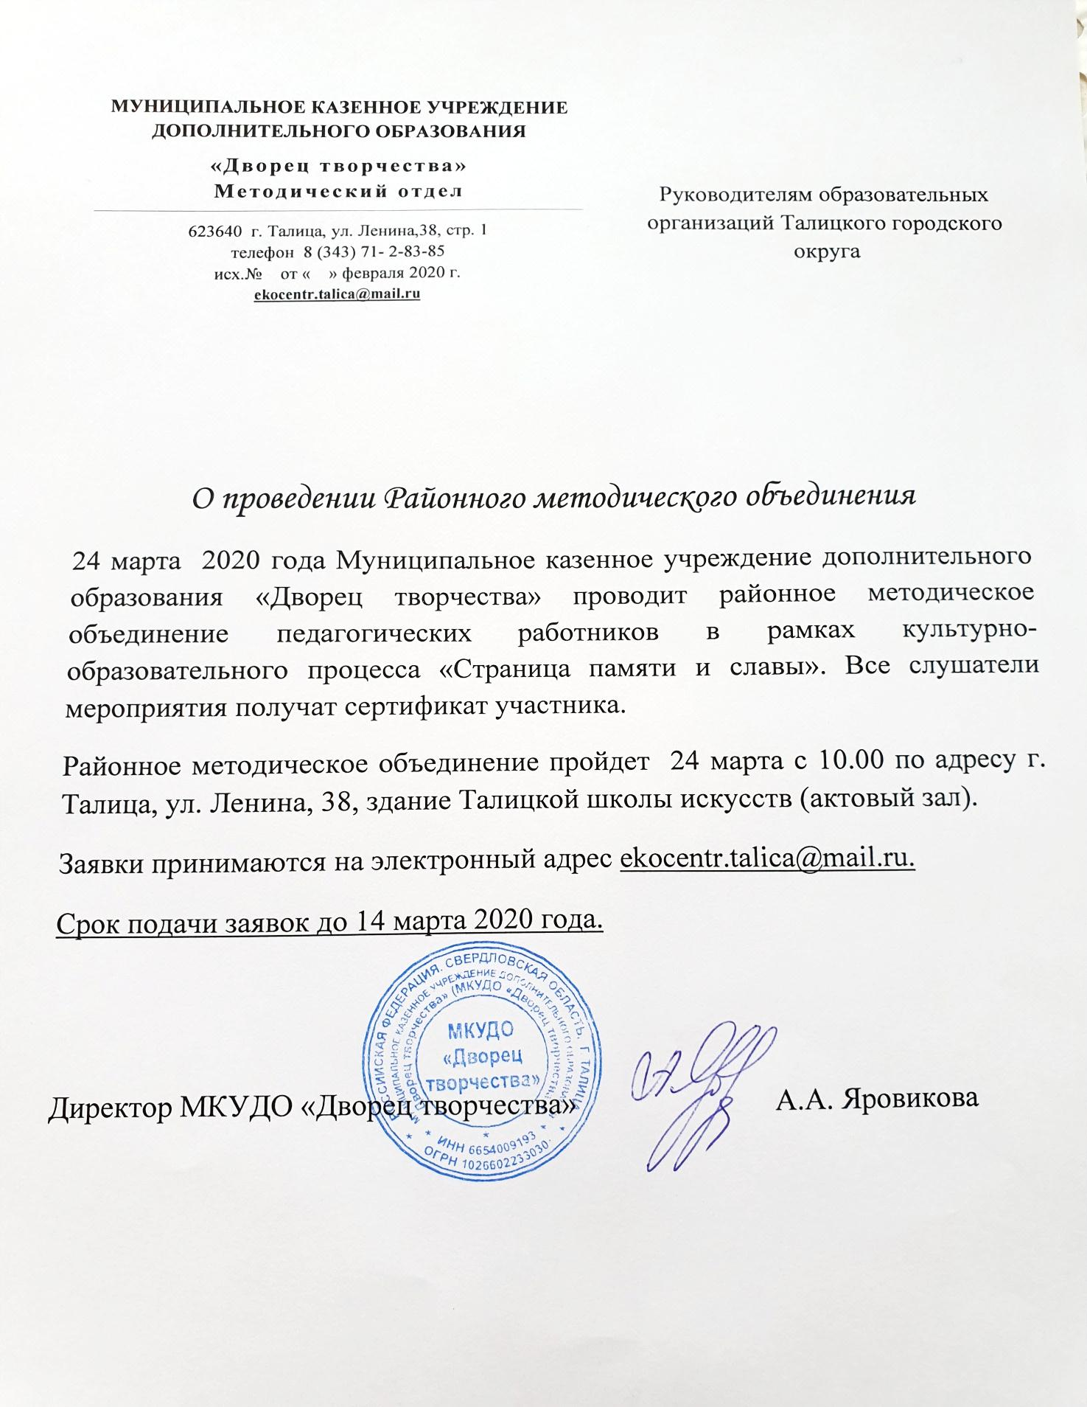

проекта

ПРОГРАММА

Районного методического объединения

в рамках культурно-образовательного проекта

Тема: «Страница памяти и славы»

Место проведения: Дистанционно

Дата проведения: 24 апреля 2020года

Цель: Создание условий для формирования чувства гордости за свою Родину, сохранения памяти о подвиге наших солдат в годы Великой Отечественной войне.

Задачи:

1. Укрепить в сознании участников мероприятия значимость Великой Победы.
2. Развивать интерес к историческому прошлому нашей страны, истории Отечества.
3. Противодействовать попыткам фальсифицировать события Великой Отечественной войны.

Участники: заместители директоров по учебно-воспитательной работе; педагогические работники; воспитатели; учителя: музыки, ИЗО, истории; кураторы первичных отделений РДШ школ; педагоги, курирующие волонтерское движение в ОО.

**Программа проведения районного методического объединения педагогических работников Талицкого городского округа на базе**

**МКУДО «Дворец творчества»**

**На тему: "Страница памяти и славы"**

**Дата проведения: 24 апреля 2020 г.**

|  |  |  |  |
| --- | --- | --- | --- |
| **№ п/п** | **Название** | **Источник**  **информации**  **(Ссылка)** | **Ответственный** |
| **1.** | Приветственное слово | <https://cloud.mail.ru/public/5KKn/3cpRproLE> | Директор МКУДО «Дворец творчества»  А.А.Яровикова |
| **2.** | Выступление «Талица в годы войны» | <https://drive.google.com/open?id=1EGR6Hf4KVLJ1E06Od93RAKuB-PEX52Ky> | Л.Б.Шишкина методист по научно-просветительской работе музея разведчика Н.И.Кузнецова |
| **3.** | Выступление «Труд, равный подвигу. Талицкий и Буткинский районы в годы Великой отечественной войны» | <https://drive.google.com/open?id=1TUR88Qx71Wb6j7G6F2VhTms9bpdCMs-n>  <https://drive.google.com/open?id=1Bqimt9q6SzJAsodZWO18uInL1cDHIHqZ> | Т.А.Климова, методист по краеведению Талицкой Центральной районной библиотеки им.Поклевских-Козелл |
| **4.** | Проведение мастер-классов: | | |
| **4.1** | «Изготовление Георгиевской ленты» в технике канзаши | <https://cloud.mail.ru/public/jdhc/3uSX1gPX2> | Преподаватель:  Николаева А.В. |
| **4.2** | «Изготовление открытки к 9 Мая в технике пластического моделирования из бумаги» | <https://drive.google.com/open?id=19dVUMgUg7IDHcTk8ligSt84V3wVBs_Zz> | Преподаватель: Клепикова Н.В |
| <https://cloud.mail.ru/stock/fqno1nPsWXeufE1wCjYAsSCj> | Педагог ДО:  Степанова Т.В. |
| **4.3** | «Технология выполнения голубя (символа мира) из бумаги в различных техниках» | [https://drive.google.com/file/d/1FLCzY5tmEGLBZwSnOHvO..](https://vk.com/away.php?to=https%3A%2F%2Fdrive.google.com%2Ffile%2Fd%2F1FLCzY5tmEGLBZwSnOHvOIVibJIPCSdm-%2Fview%3Fusp%3Ddrivesdk&cc_key=) | Педагог ДО:  Багина Л.В. |
| <https://drive.google.com/open?id=1v3ubjf6O0YeLTu7svlG1zXbSHTBVjtfJ> | Преподаватель:  Никулина И.Ю |
| **4.4** | «Изготовление цветов к 9 Мая из различных материалов (бумага, лента, ткань, фоамиран» | <https://cloud.mail.ru/public/vCoC/31oxxVJjn> | Педагог ДО:  Новикова Е.В. |
| <https://drive.google.com/open?id=1tC4zaIMTlzJWSJBk3hOw9nZ4iT1Q34kj> | Педагог ДО:  Симанова Г.И. |
| **4.5** | Художественная деятельность -рисование «Салют Победы» | <https://drive.google.com/open?id=1M2oVxyw0MZnC6624V0YL1ikKQ9rY2OQz> | Педагог ДО:  Рябкова М.А. |
| **4.6** | «Бумагопластика» | [https://docs.google.com/presentation/d/1fhdGEHxgIV04U..](https://vk.com/away.php?to=https%3A%2F%2Fdocs.google.com%2Fpresentation%2Fd%2F1fhdGEHxgIV04UBwU80Wuwn5vgMQYCcUZnJUQLL4hooM%2Fedit%3Fusp%3Dsharing&cc_key=) | Педагог ДО:  Ботанина Н.В |
| [https://drive.google.com/file/d/1Tabu8GsOmakobpVAFWXA..](https://vk.com/away.php?to=https%3A%2F%2Fdrive.google.com%2Ffile%2Fd%2F1Tabu8GsOmakobpVAFWXAPExpTuSQfxQE%2Fview%3Fusp%3Dsharing&cc_key=) | Педагог ДО:  Романова Е.П. |
| [https://docs.google.com/presentation/d/15u9I63J7jI_d9..](https://vk.com/away.php?to=https%3A%2F%2Fdocs.google.com%2Fpresentation%2Fd%2F15u9I63J7jI_d9JZlz7snuABJUVZDGgB3kCfet13caQo%2Fedit%3Fusp%3Dsharin&cc_key=) | Педагог ДО:  Зенкова Л.Е. |
| **4.7** | «Сухое валяние или шерстяная акварель» | <https://drive.google.com/file/d/1IA3DbSeCFFZnkVrgjhLgaGr386Ay9Xho/view?usp=drivesdk> | Педагог ДО:  Беспоместных Е.Е. |
| **4.8** | «Разучивание военной песни» | [https://drive.google.com/file/d/1Fz1f3dlYYk2io2XcklRE..](https://vk.com/away.php?to=https%3A%2F%2Fdrive.google.com%2Ffile%2Fd%2F1Fz1f3dlYYk2io2XcklRENLFGxCECbz8L%2Fview%3Fusp%3Ddrivesdk&cc_key=) | Педагог ДО:  Шихова Т.В. |
| <https://drive.google.com/open?id=1nn-JI9Vetrv2gjyyIXpbYGGyTLiKk5tg> | Преподаватель:  Коняева П.К. |
| **4.9** | Мастер-класс «Оркестр народных инструментов» | <https://drive.google.com/open?id=11AKDknF-Ac7zOiaBF0Rxr6etBoKs3KJe> | Преподаватель:  Есаулков А.А |
| <https://drive.google.com/open?id=1uDFn2N3huhu8j9tyjupLJIY8Ss17pYlG> | Преподаватель:  Геренда Н.Н |
| **4.10** | «Хореография» | [https://yadi.sk/i/P_i-jRusOZhPTQ](https://vk.com/away.php?to=https%3A%2F%2Fyadi.sk%2Fi%2FP_i-jRusOZhPTQ&cc_key=) | Педагог ДО:  Шимолина Т.А. |
| <https://drive.google.com/open?id=1SGGP5oPZgNWzpftwgP74oY_YJOq7TI8b> | Преподаватель:  Самарина И.В. |
| **4.11** | «Декорирование георгиевской ленточки с помощью 3D – ручки» | <https://cloud.mail.ru/public/PZ1y/47VbZ86Rs> | Педагог ДО:  Васильева Т.Ю. |
| **5.** | Мероприятия организованные МКУДО «Дворец творчества» | | |
| **5.1** | Флешмоб «Бессмертный полк» | <https://ekocentr.uralschool.ru/notices/item?id=30>  <https://vk.com/wall-186776521_246> | ЦТР «Академия детства» |
| **5.2** | Конкурс сочинений «Мы – правнуки Победы». | <https://ekocentr.uralschool.ru/notices/item?id=30>  <https://vk.com/wall-186776521_247> | ЦТР «Академия детства» |
| **5.3** | Конкурс видеороликов «Расскажи о своём герое». | <https://ekocentr.uralschool.ru/notices/item?id=30>  <https://vk.com/wall-186776521_248> | ЦТР «Академия детства» |
| **5.4** | Районный конкурс художественного детского творчества «Да будем этой памяти верны!» | <http://www.talicadshi.ru/news/rajonnyj-konkurs-xudozhestvennogo-detskogo-tvorchestva-ko-dnyu-pobedy-da-budem-etoj-pamyati-verny.html> | Талицкая ДШИ |

Все ссылки на материал будут активны до 31 мая 2020 года.

Уважаемые коллеги! После того, как вы познакомитесь с материалами семинара - практикума, приглашаем вас ответить на несколько вопросов. Нам важно узнать ваше мнение! Переходите по активной ссылке <https://forms.gle/7GFwafjAK7jxdoTf6>